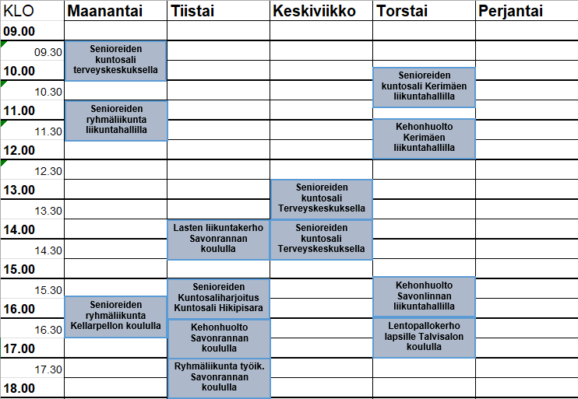

Samulin ohjaamat ryhmät keväällä 2025

